# 4 RESULTADOS E RESPOSTAS ÀS QUESTÕES DE PESQUISA

Este capítulo procura relatar e quantificar a amostragem relevante sobre os trabalhos estudados nessa revisão sistemática. Estruturou-se esse capítulo da seguinte forma: Seção 4.1 apresenta os trabalhos, suas fontes e o ano de publicação. Também é apresentado o método de pesquisa do trabalho, as práticas ágeis relevantes, quando há equipe descreveu-se o perfil e quantidade de pessoas envolvidas, o tempo do projeto, país de origem; na Seção 4.2 detalha o contexto do estudo

Como propósito especialmente relevante do capítulo, espera-se responder as questões de pesquisa, tendo em sua Seção 4.3 a abordagem analítica acerca da questão de pesquisa Q1 – “Quais os benefícios e limitações relacionados à técnicas ágeis de levantamento de requisitos no contexto do CMMi?” e na Seção 4.4 trata do detalhamento da análise que respondeu a questão de pesquisa Q2 – “Quais as práticas ágeis mais recomendáveis no contexto dos requisitos ágeis para garantir a aderência ao CMMi?”. Finaliza-se o capítulo com as considerações acerca dos resultados.

**4.1 Identificação, fonte e ano de publicação**

Como apresentado no capítulo 3, Seção 3.2.4, foram selecionados 52 estudos primários que restaram após a etapa de aplicação dos critérios de inclusão e exclusão, detalhadas também naquele capítulo. Como estratégia para facilitar a identificação e, especialmente, a referência aos estudos selecionados, utilizou-se o prefixo “P” seguido de um inteiro sequencial representando a totalidade de estudos primários, escopo da pesquisa, variando de P01 a P52. Não obstante, esses identificadores juntamente com as informações fundamentais dos estudos estão descritos no APÊNDICE I – Estudos Primários Selecionados.

Entre 7 fontes utilizadas na etapa de buscas automáticas, a Web Of Science da Thomson Reuters não teve nenhum trabalho selecionado, a IEEE foi a fonte de dados com maior número de estudos selecionados, sendo 16. Estudos incluídos na busca manual não passaram pelos critérios de inclusão, no entanto, na fase de Recomendação do Especialista, os orientadores sugeriram a inclusão de mais 11 estudos. A Figura Y (4) a seguir sumariza esses dados.

A Figura Y (4) apresenta o resultado da seleção dos trabalhos primários, onde tivemos 16 trabalhos da IEEE representando 31% do escopo, 10 trabalhos da ACM representando 19%, 5 trabalhos da Scopus como 10%, 8 trabalhos da Springer que representou 15%, Science Direct e Wiley com 1 cada corresponderam juntos a 4% e, por fim, as recomendações dos especialistas que totalizaram 11 estudos correspondendo a fração de 21% dos estudos primários selecionados.

**Figura Y (4)-**Distribuição dos trabalhos de acordo com as fontes de pesquisa

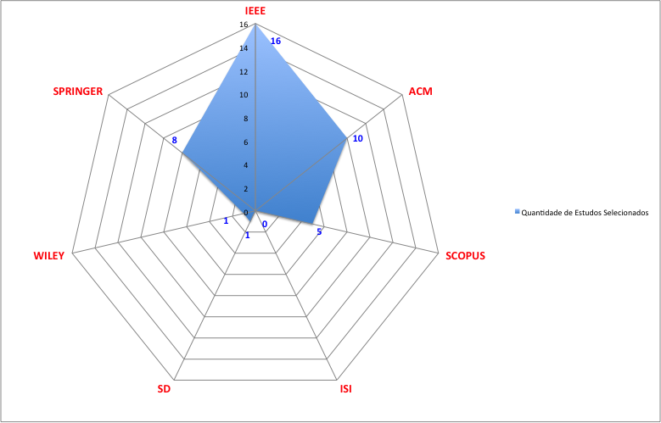

**Fonte:** Elaborada pelo autor (2015)

No que tratou os anos de publicações dos estudos, limitou-se a pesquisa até o ano de 2014 e obteve-se como maior antiguidade o ano de 2001.

Como pode ser observado na Figura Y1 (4), tivemos maior predominância de estudos nos anos de 2008 e 2009 respectivamente com 9 e 7 trabalhos, o ano de 2014 tivemos 5 trabalhos selecionados, nos anos de 2006, 2007, 2011 e 2012 tivemos 4 trabalhos cada, nos anos de 2001, 2004 e 2005 tivemos 3 trabalhos cada e, por fim, nos anos de 2010 e 2013 tivemos 1 trabalho em cada ano.

**Figura Y1 (4)-** Distribuição dos trabalhos de acordo com o ano

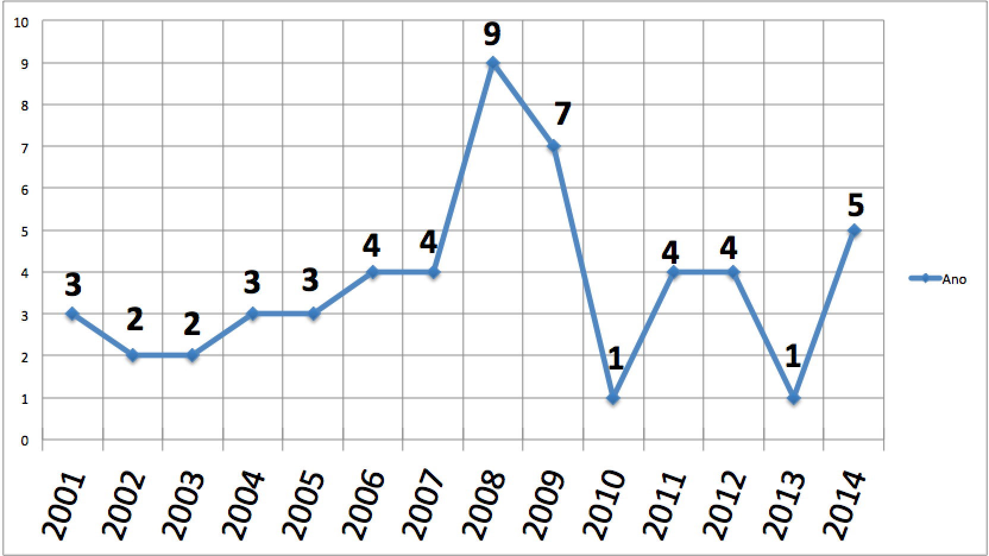

**Fonte:** Elaborada pelo autor (2015)

**4.2 Características dos trabalhos**

Os detalhes que destacam as caraterísticas principais dos estudos primários selecionados foram separados no APÊNDICE II – Visão Geral dos Estudos Primários, onde estão informações fundamentais como o método de pesquisa, a metodologia ágil de maior predominância, se o estudo foi realizado por estudantes ou profissionais, o número de envolvidos, a duração do projeto, o país de origem e o domínio do problema, que representa o contexto onde o trabalho esta inserido. Invariavelmente algumas informações não constavam nos estudos ou sua apresentação não se aplicava ao estudo. A seguir na Figura Y2 (4) apresenta uma sumarização dos métodos de pesquisa utilizados nos estudos primários, apresentados em um gráfico com a quantidade de trabalhos por método.

Foram encontradas 8 pesquisas teóricas, 33 relatos de experiência e 11 pesquisas empíricas. Destacou-se entre as pesquisas empíricas os estudos de caso com 7 ocorrências, surveys com 3 ocorrências e etnografia com apenas 1.

**Figura Y2 (4)-**Estudos por métodos de pesquisa

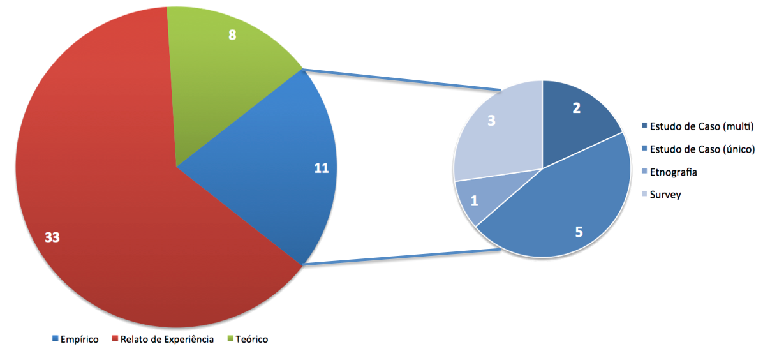

**Fonte:** Elaborada pelo autor (2015)

Procurou-se identificar quais metodologias ágeis eram predominantes nos estudos selecionados. Aparece estudos com foco em XP, Scrum, Scrum+Lean Software Development (Scrum+LSD), XP+Scrum, XP+FDD e também trabalhos que tratam metodologias ágeis de forma geral, com foco nos princípios ágeis e boas práticas adotadas. A Figura Y3 (4) apresenta através de gráfico estes resultados.

**Figura Y3 (4)-**Metodologias ágeis predominantes nos trabalhos

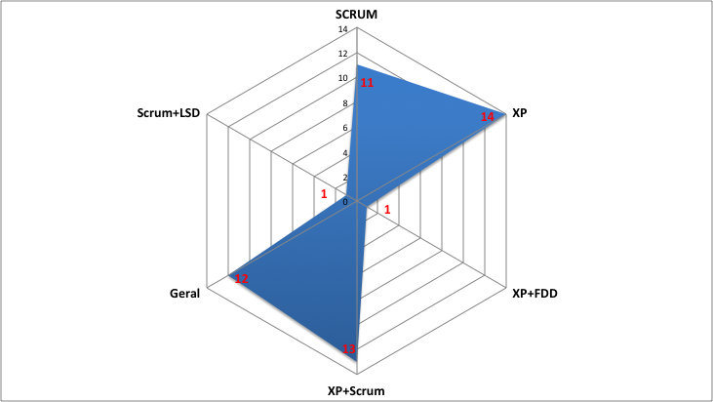

**Fonte:** Elaborada pelo autor (2015)

Como pode ser visto na Figura Y3 (4) , tivemos maior predominância da metodologia XP nos estudos selecionados, com 14 trabalhados (10 relatos de experiência, 3 pesquisas teóricas e 1 etnografia). 12 trataram metodologias ágeis de forma geral sem especificar uma metodologia específica (3 estudos teóricos, 7 relatos de experiência e 2 survey). 11 trabalhos trataram Scrum como metodologia base (3 estudos empíricos com 3 estudos de caso, 7 relatos de experiência e 1 estudo teórico). 13 trabalhos trataram simultaneamente as metodologias XP e Scrum (1 estudo teórico, 7 relatos de experiência e 5 estudos empíricos compostos por 4 estudos de caso e 1 survey). Tivemos 1 relato de experiência que tratou em conjunto das metodologias XP e FDD e 1 relato de experiência que tratou, em conjunto, de Scrum e Lean. 73% dos estudos primários selecionados tratavam ou de XP, Scrum ou do conjunto de ambas. Outras metodologias não foram identificadas em trabalhos isolados. Tivemos maior predominância do XP, possivelmente por suas práticas alinhadas a processos de engenharia, onde no Scrum temos uma metodologia com foco no planejamento e gestão.

Entre os estudos primários selecionados, a predominância foram de estudos com perfil de participantes profissionais, totalizando 39, apenas 2 com foco em estudantes. 11 não citaram o perfil dos participantes.

A amostragem não apresentou um número significativo de estudos que citassem a equipe de desenvolvimento de forma precisa, ainda assim identificou-se 22 trabalhos de apresentaram a quantidade da equipe dos projetos em questão. Dentre estes, observou-se uma variação entre 4 participantes em uma equipe para a maior onde citou-se 450 pessoas em uma grande empresa de tecnologia, informando também estudos com 6, 7, 8, 9, 10, 15, 17, 18, 19, 20, 23, 30, 40, 75, 80. Tivemos um estudo que citou o envolvimento de 400 técnicos, sem especificar a divisão das equipes e os papéis nos projetos.

Acerca da duração dos projetos, constatou-se que a maior parte dos estudos não apresentaram claramente essa informação. Identificou-se 10 trabalhos com tempos registrados, representados na seguinte sequência cronológica: 1 ano, 7 meses, 4 meses, cinco estudos com 3 meses de duração e dois estudos com 2 meses de duração.

Com relação aos países de origem dos estudos primários selecionados, verificou-se 28 países diferentes entre os estudos, apresentados na Figura Y4 (4).

O país de maior predominância entre os estudos foi os Estados Unidos, com 11 estudos seguido por Espanha teve 5 estudos, Holanda e Finlândia tiveram 4 estudos cada, Polônia e Brasil tiveram 3 estudos, Índia, Dinamarca e Irlanda tiveram 2 estudos cada. 1 estudo foi conduzido em dois países (Irlanda e Finlândia) e, por fim, 17 países registraram apenas 1 estudo (Reino Unido, Turquia, Tailândia, Suécia, Paquistão, Coréia do Sul, Itália, Irlanda e Finlândia, Indonésia, Alemanha, Egito, Colombia, Canadá, Bulgária, Autrália, Jordânia)

Entre os estudos que se originaram dos Estados Unidos, 10 foram relatos de experiência e 1 survey. Na Espanha houve 2 relatos de experiência, 2 estudos teóricos e 1 estudo de caso. Na Holanda houve 4 relatos de experiência. Na Finlândia houve 2 estudos de caso, 1 survey e 1 relato de experiência. Na Polônia identificou-se 1 estudo de caso, 1 relato de experiência e 1 estudo teórico. No Brasil foram 1 estudo de caso, 1 relato de experiência e um estudo teórico. O outro estudo do tipo survey tinha como país origem a Itália.

**Figura Y4 (4)-** Países de origem dos estudos

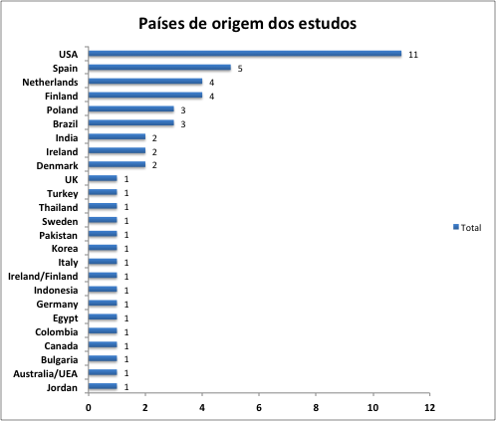

**Fonte:** Elaborada pelo autor (2015)

Quanto ao tamanho das empresas citadas nos estudos, observou-se empresas de pequeno, médio e de grande porte, no entanto, empresas de pequeno e médio porte predominaram nos estudos. A Figura Y5 (4) demonstra esta ocorrência. Atenta-se para o fato de parte relevante dos trabalhos não apresentarem essa informação.

Percebe-se na Figura Y5 (4) que, entre os estudos que citaram o tamanho das empresas envolvidas, há predominância nas empresas de menor porte, pequenas e médias, este grupo contou com 19 estudos, onde 5 trataram pequenas empresas e 3 médias empresas exclusivamente, 11 trataram pequenas e médias empresas conjuntamente. 30 estudos não citou a dimensão das empresas, tanto por não se aplicar ao contexto da pesquisa ou por simples ausência dessa informação. Foi evidente na maioria dos estudos primários selecionados, onde o tamanho da empresa foi informado, que o direcionamento maior se deu para as pequenas e médias empresas. Considerações em pesquisas relevantes induzem ao pensamento que pequenas e médias empresas, em geral, não teriam compatibilidade com o CMMi, Selleri et al. (2014) declara que metodologias ágeis são uma proposta alternativa as metodologias tradicionais de desenvolvimento onde o foco é a direção a plano, com peso relevante de processo e são sistemáticas. Sulayman e Mendes (2009) identificam a ocorrência de modelos e técnicas de Melhoria de Processo de Software utilizadas por pequenas e médias companhias da web. O estudo demonstrou que os modelos de Melhoria de Processo de Software usam uma abordagem interativa influenciada por CMM/CMMI, por outro lado, Omran (2008) apresenta o quão crítico para pequenas e médias empresas é se adequar ao processo para atingir as exigências do CMMI. Khan et al. (2010) sugeriu em sua pesquisa que pequenas empresas acreditam que aderir a modelos de maturidade como o CMMI, como adotados por grandes corporações, são incompatíveis com suas estruturas. Pode-se afirmar, com base nos estudos, que essas pequenas e médias empresas estão cada vez mais aderindo às metodologias ágeis. De acordo com Mccaffery et al. (2007), as limitações de recursos que representam a realidade das pequenas empresas, faz com que elas se atraiam pelas metodologias ágeis, cada vez mais.

**Figura Y5 (4)-**Tamanho das empresas dos trabalhos incluídos

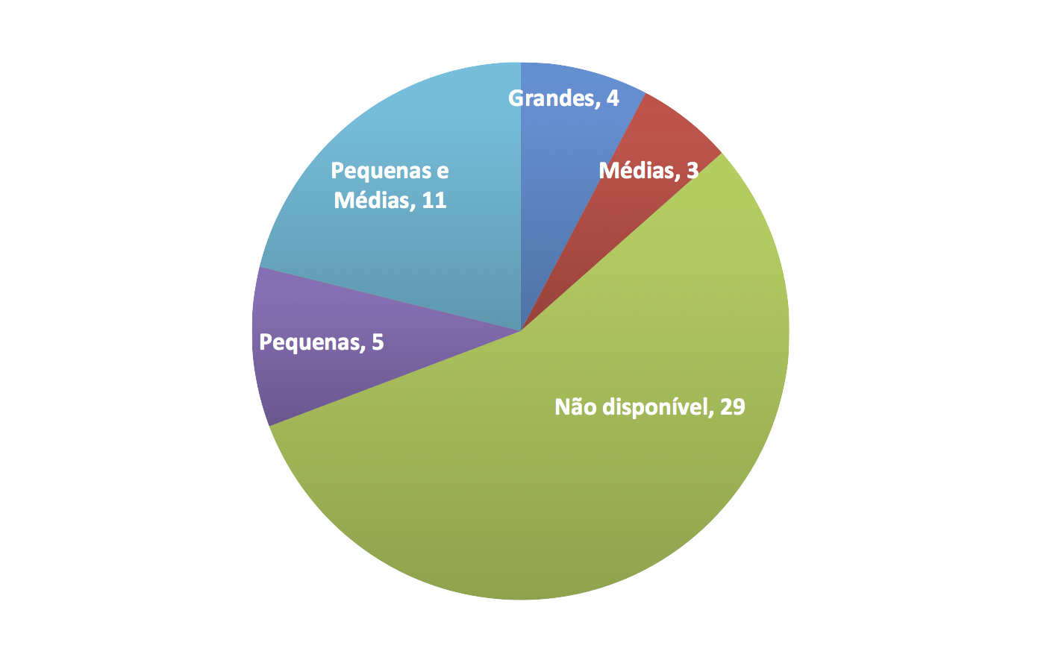

**Fonte:** Elaborada pelo autor (2015)

Abordando a área de atuação onde os estudos primários selecionados foram incluídos, observou-se a ocorrência de 13 áreas, onde houvera maior predominância no desenvolvimento de software em geral, conforme pode ser visto na Figura Y6 (4).

A Figura Y6 (4) apresenta a distribuição das áreas de atuação onde os estudos estavam inseridos, destacou-se o contexto de software em geral, com 16 estudos relacionados (4 abordando metodologias ágeis de modo geral, 5 Scrum, 3 XP, 3 tratando XP e Scrum em conjunto e 1 abordando XP e Lean). 5 estudos tratavam a área de pesquisa (2 XP, 2 envolvendo XP e Scrum em conjunto e 1 que tratou metodologia ágil de maneira geral). Houve 3 estudos que tratou a área de desenvolvimento WEB (1 tratou metodologia ágil de forma geral, 1 Scrum e 1 XP e Scrum em conjunto). Na área de energia (1 geral e 2 XP). Na área de eletroeletrônicos (1 XP e 2 XP+Scrum). Indústria automotiva, saúde, outsourcing, software embarcado, educação, telecomunicações e governo tiveram 1 estudo cada (XP+Scrum, XP, Scrum, Scrum, XP+Scrum, XP+Scrum, Scrum respectivamente). 15 estudos não disponibilizaram a informação ou não estavam inseridos em nenhum contexto.

**Figura Y6 (4)-**Área de atuação nas quais os trabalhos estavam inseridos



**Fonte:** Elaborada pelo autor (2015)

Sobre os resultados acerca da avaliação de qualidade dos estudos, os trabalhos [S04], [S11], [S12], [S14], [S25], [S26], [S31], [S32], [S34], [S38], [S41], [S43], [S46], [S48] e [S50] apresentaram possibilidade de viés e ameaça a validade interna do estudo, esses estudos apresentaram os métodos de pesquisa a seguir, respectivamente: estudo teórico, estudo teórico, etnografia, relato de experiência, estudo teórico, relato de experiência, estudo teórico, relato de experiência, relato de experiência, survey, estudo de caso, relato de experiência, estudo teórico, estudo teórico e estudo de caso. (destes, as metodologias ágeis relacionadas foram, respectivamente, XP+Scrum, geral, XP, XP+Scrum, XP, geral, geral, XP, Scrum, geral, Scrum, XP+Scrum, geral, XP e, por fim, Scrum.). Não foram detectados estudos com possibilidade de ameaça de validade externa. O restante dos estudos não ficaram enquadrados em nenhum dos três questionamentos que endereçaram a avaliação de qualidade. O detalhamento do resultado da avaliação pode ser apreciado no APÊNDICE C – Avaliação de Qualidade.

**4.3 Benefícios e limitações**

Nesta seção são apresentados tanto os benefícios como as limitações dos estudos primários selecionados, com o intuito de responder à questão de pesquisa Q1 – “Quais os benefícios e limitações relacionados à técnicas ágeis de levantamento de requisitos no contexto do CMMi?”.

4.3.1 Benefícios

Contabilizou-se 94 benefícios citados pelos estudos primários selecionados, estes trataram de maneira geral os ganhos no uso conjunto de CMMI e desenvolvimento ágil, 16 deles citaram benefícios com abordagens ágeis acerca do levantamento de requisitos, estes foram [S03], [S06], [S16], [S22], [S24], [S25], [S26], [S28], [S31], [S32], [S34], [S35], [S39], [S42], [S47]. [S03] destaca que com XP, o cliente obviamente pode alterar os requisitos em momentos avançados do projeto, resultando em orçamentos atualizados. [S06] cita que o gerenciamento dos requisitos, como definido no CMM, é amplamente abordado pelo XP, este cita ainda que XP é aderente ao nível 2 do modelo de maturidade com o uso as práticas ágeis histórias de usuário, cliente presente no projeto e integração contínua. [S22] afirmou que o trabalho com histórias de usuário permitiu que todo se envolvesse com o problema proposto, o que representou ganhos evidentes na qualidade da entrega. [S24] destacou que, ao optar pelo uso de histórias de usuário como técnica para levantamento dos requisitos, foi possível decompor requisitos com grande facilidade, facilitando o trabalho no quadro de tarefas, possibilitando, através de uma abordagem simples, o cálculo da capacidade do time de desenvolvimento. Descreve também que a idéia foi definir uma história de usuário como uma parte testável do código que poderia tratar uma requisição de mudança e/ou uma solicitação urgente de forma pontual, sem afetar todo o esforço de desenvolvimento, que adicionou maior flexibilidade ao processo de requisitos. [S25] apresenta um modelo de maturidade que avalia a aderência as práticas sugeridas pela metodologia XP, combinado com recomendações do modelo CMM, neste estudo é afirmado que para atingir o nível 2 de maturidade, o cliente deverá ser responsável pela escrita das histórias de usuário, representando um avanço muito significativo no uso da prática ágil de melhor aderência a especificação ágil de requisitos. Em [S28] é destacado que seguir boas práticas como história de usuário, gráfico de backlog, gráfico de “burn-down”, relatório de retrospectiva e o relatório de encerramento são documentos necessários que eliminam o conflito de documentação entre desenvolvimento ágil e CMMi. [S31] apresenta um modelo de maturidade baseado em cartões de história como um Framework de Melhoria de Processo para Práticas de Engenharia de Requisitos Ágeis, neste estudo é afirmado que a proposta de um modelo de maturidade baseado em cartões de histórias é fundamental para que problemas no uso desta prática sejam corretamente endereçados de forma que se busque o melhor resultado com aderência ao modelo de maturidade CMM.

Em [S01] é destacado a importância das pesquisas sobre fatores de sucesso em estudos ágeis onde métodos ágeis já estão implantados, revelando oito fatores que demonstraram a correlação de desenvolvimento ágil e sucesso, sendo satisfação, colaboração e comprometimento do cliente, tempo de decisão, cultura corporativa, características pessoais, cultura social e, por fim, treinamento e mentoria. 20 estudos fizeram referencia direta aos benefícios relacionados a comunicação com o uso combinado de CMMi e desenvolvimento ágil, sendo [S01], [S03], [S04], [S05], [S08], [S10], [S13], [S14], [S16], [S19], [S20], [S21], [S22], [S24], [S25], [S30], [S31], [S33], [S38] e [S49].

Como pode ser visto na Figura Y3 (4), as metodologias ágeis mais citadas estiveram concentradas em XP, Scrum e em estudos que tratavam destas metodologias em conjunto, logo, a Seção 4.4 abordará as práticas ágeis e seus respectivos métodos mais referenciados (XP e Scrum). Em [S32] o destaque a aderência do CMMI nível 2 as práticas definidas pelo XP, neste são relacionadas práticas específicas da área REQM do CMMi com práticas ágeis, onde a Gestão de Mudanças dos Requisitos, representada pela prática 1.3 desta área de processo, onde a relação com história de usuário se mostrou aderente a prática específica, uma vez que as mudanças, que produziam novos cartões de histórias, descartavam os antigos cartões e eram arquivados.

4.3.2 Limitações

Ainda que parte relevante dos estudos destacassem os benefícios acerca de adotar práticas ágeis na elicitação de requisitos, observou-se limitações em muitos estudos. [S01] destaca gerenciamento de requisitos entre os cinco problemas mais reportados em seus estudos de caso, destacando que planos de projetos tradicionais conflitavam com a abordagem ágil do gerenciamento de requisitos, impactando no modelo de priorização e produzindo sucessivos replanejamentos. Este estudo deu maio destaque aos resultados dissonantes afetados pelas diferenças entre o projeto de software e sua implementação, representando um grande desafio na fase de validação dos resultados, dado que os aspectos de engenharia de software no que se refere as técnicas de projeto sobre os requisitos não eram suficientemente debatidas no desenvolvimento ágil. Em [S09] reconhecesse que alguns aspectos importantes das áreas de processo do CMMi não promovem agilidade, citando a prática específica SP 1.3 Gestão de Mudanças de Requisitos, ainda que, em muitos casos, essa prática seja coberta pela proximidade do cliente com a equipe de projetos. [S10] destaca evidente limitação da área de processo Solução Técnica, exigida para as empresas avaliadas no nível 3 do modelo de maturidade, onde a superficialidade da documentação de requisitos invariavelmente afetará esta área de processo. [S11] afirma que no mercado de softwares desenvolvidos para um propósito específico (do termo em inglês COTS, Commercial off-the-shelf) é preciso equilibrar a burocracia exigida no modelo de maturidade com a liberdade proposta no desenvolvimento ágil onde não há ênfase a gestão de riscos.

[S13] afirma que no desenvolvimento de novos produtos de software, os requisitos somente serão completamente conhecidos quando o usuário experimentar o produto em campo. O estudo complementa que não é possível especificar na totalidade um sistema interativo utilizando desenvolvimento ágil. [S26] afirma que em desenvolvimento ágil, o risco de que seja subestimado o esforço relacionado a requisitos não funcionais é maior, representando uma limitação importante na abordagem. Já em [S39] é observado que os critérios de aceitação dos requisitos, em desenvolvimento ágil, são muitas vezes negligenciados e não estão explicitamente definidos no projeto. [S40] ressalta que o desenvolvimento remete a uma perda no rigor do cumprimento do processo e que isso poderá fazer o desenvolvimento menos estável e previsível. [S47] relata os grandes desafios enfrentados no que se refere a gestão de requisitos ágeis. A definição de dependências entre requisitos se mostrou uma limitação relevante segundo autor, bem como a granularidade do requisito e o estabelecimento de uma matriz de rastreabilidade. Atividades que no desenvolvimento ágil se apresentou de maneira muito custosa. [S49] destaca que os pontos fracos relacionados a desenvolvimento ágil foram identificados, especialmente, no gerenciamento dos requisitos dentre outras áreas de processo do CMMi. [S50] também sinaliza limitações acerca do gerenciamento dos requisitos em abordagens ágeis de desenvolvimento de software, especialmente quando a abordagem envolve envolvimento de um único usuário no ciclo de desenvolvimento, isso pode desdobrar em disputas impactantes durante as entregas.

4.3.3 Considerações

O cenário demonstrado nas seções anteriores onde foram levantados os benefícios e limitações declaradas nos estudos primários revela que, através de práticas ágeis de gerenciamento de requisitos é possível obter valor no processo de desenvolvimento, bem como beneficiar-se das abordagens que geram impactos diretos na satisfação e economia do processo. No entanto é importante estar atento as limitações identificadas uma vez que elas apareceram de maneira significativa.

Os resultados publicados pelos estudos primários nos direcionam a afirmar que as técnicas ágeis de levantamento de requisitos são plenamente compatíveis com as recomendações do CMMI. Constata-se ainda, com base nos benefícios e limitações apresentados nas Seções 4.3.1 e 4.3.2, que o esforço para atingir níveis mais elevados no modelo de maturidade CMMI são menos custosos quando nos valemos dessas técnicas ágeis. Ainda nos estudos que trataram Scrum, foi possível constatar que os ganhos superam a fronteira da gestão de requisitos, alcançando resultados importantes na gestão do projeto como um todo, não esquecendo o forte alinhamento da metodologia com a área de processo. No XP foi possível constatar que com suas práticas e atividades metodológicas foi possível, na maioria dos estudos, identificar sucesso no atingimento dos objetivos relacionados a implantação de agilidade mantendo maturidade de processos com CMMI.

Sobre as limitações identificadas, ainda que uma fração relevante de estudos tenham apresentado limitações acerca do atingimento das exigências do CMMI, a abordagem em relação ao propósito de cada área de processo são plenamente compatíveis no que representa aos objetivos e práticas específicas da áreas de processo que tratam engenharia de requisitos, tanto REQM como RD.

Na próxima seção, as práticas ágeis são discutidas em detalhe, apresentando-se as práticas mais utilizadas e recomendadas para a área de processo em questão.

**4.4 Práticas ágeis**

Esta seção visa responder à questão de pesquisa Q2 deste trabalho – “Quais as práticas ágeis mais recomendáveis no contexto dos requisitos ágeis para garantir a aderência ao CMMi?”. Ela procura identificar quais as práticas ágeis que são úteis para atingir os objetivos e práticas específicas do gerenciamento de requisitos do CMMI e depois realiza um mapeamento entre as práticas específicas de requisitos do CMMI e as práticas ágeis.

Nesta revisão sistemática, foi possível colecionar dos estudos primários selecionados diversas práticas ágeis sugeridas para o gerenciamento de requisitos no contexto do CMMI. [S01] destaca as práticas ágeis com foco em comunicação representaram clara melhoria no gerenciamento de requisitos, dando maior ênfase a decomposição dos requisitos em histórias de usuário e o backlog do produto. [S05] diz que a prática ágil de desenvolvimento orientado a testes tem como consequência a facilidade do teste de aceitação, de maneira que o cliente pode de uma maneira intuitiva, entender se seu requisito foi corretamente desenvolvido. [S07] destaca que atividades de análise de requisitos, em conjunto com atividades de projeto, desenvolvimento e testes, em conjunto com a prática ágil de desenvolvimento orientado a testes satisfaz o gerenciamento de requisitos do CMMI.

Mesmo que no conjunto das práticas, algumas não influenciar diretamente os objetivos do CMMI, muitos estudos afirmam que a aderência ao modelo de maturidade é facilitada com sua adoção. [S08] afirma que a adoção de práticas ágeis definitivamente proporciona valor corporativo para os clientes coexistindo com as recomendações do CMMI. [S09] destaca que é possível alavancar o uso de práticas ágeis no contexto do CMMI, no entanto destaca que alguns aspectos de Requisitos do CMMI não são ágeis. [S10] destaca que, ainda que as práticas ágeis colaboram para maior aderência as recomendações do CMMI, e ainda que o diferencial para atingir o sucesso esta na atitude e a postura das pessoas diante do projeto. [S13] apresenta uma ótima ilustração sobre como disciplinas que estão institucionalizadas com o CMMI e como elas pode ser usadas na adoção e institucionalização de práticas ágeis, o estudo cita que as práticas ágeis representam a escolha padrão em novos projetos e estão plenamente alinhadas as recomendações do CMMI.

Os estudos primários também apresentaram um conjunto importante de boas práticas, [S14] por exemplo citou a análise e priorização contínua de requisitos com o cliente e empresas parceiras como prática fortemente recomendada. [S06] destaca que, no contexto do gerenciamento dos requisitos, a divisão do produto em pequenas entregas é a melhor prática para esse fim, dado que isso potencializa o rápido feedback dos usuários finais. Neste estudo também é alertado sobre critérios importantes acerca do gerenciamento de requisitos para garantir a aderência ao nível 2 do CMMI, como a documentação dos requisitos distribuídos, documentação das mudanças relacionadas a distribuição dos requisitos, gerenciamento das mudanças dos requisitos a medida que eles evoluem durante o projeto e, especialmente, manter a rastreabilidade entre os requisitos e os planos, de forma que o objetivo seja controlado.

Tivemos a predominância das metodologias Scrum e XP entre os estudos primários selecionados, no entanto XP foi a metodologia mais citada. [S16] afirma que o XP atende o nível 2 do CMMI no contexto do gerenciamento de requisitos através das práticas de histórias de usuário, cliente dentro do projeto e a integração contínua. O estudo destaca ainda que, embora os requisitos venham a evoluir de forma dramática ao longo do projeto, a integração do feedback sobre as necessidades e expectativas do cliente em ciclos curtos de entrega em conjunto do envolvimento contínuo do cliente potencializam os resultados acerca da aderência ao CMMI. [S49] estabelece um contraponto importante, destacando que as práticas ágeis no contexto do gerenciamento de requisitos apresentam elementos básicos de gerenciamento, mas ainda representam carências em elementos de gerenciamento de requisitos em si. O estudo destaca as práticas comunicação contínua, feedback, histórias de usuário e integração contínua como muito relevantes no contexto do gerenciamento de requisitos do CMMI. [S39] alerta para a definição dos critérios de aceitação de requisitos que, no XP, que no XP não estão explicitamente definidos. Conclui que a frequente comunicação entre cliente e equipe de projeto sobre os requisitos e sua implementação resulta em um entendimento mútuo do requisito, representando uma boa prática do XP fortemente alinhada ao Modelo de Maturidade.

[S27] destaca os objetivos específicos de REQM e RD no CMMI sua total aderência as práticas sugeridas pelo XP, considerando uma ressalva para o SG3 de RD, Análise e Validação de Requisitos, destacando que sua larga aderência as práticas do XP, mas não de forma completa, através de ciclos curtos de entrega, feedback contínuo e antecipado e integração contínua. [S32] destaca que CMMI e XP não são conflitantes e que os objetivos específicos das áreas de processo REQM e RD podem ser atendidos através de uma abordagem genérica pelas práticas oferecidas na metodologia XP, destaca também que é necessário complementar as práticas para aprimorar o controle. [S22] destaca que quando a abordagem de ajustes dos processos teve como foco exclusivo a certificação CMMI, em times isolados, causou desconfiança nos envolvidos. Quando combinou as práticas recomendadas pelo CMMI junto das práticas ágeis reconhecidas o resultado acerca da colaboração dos envolvidos foi muito mais significativo e os problemas que até então, estavam invisíveis, puderam ser expostos, finalizou afirmando que a adoção das práticas ágeis como a adoção dos papéis estabelecidos no Scrum, organização de um backlog de atividades com priorização pelo cliente, estimativa jogo do planejamento (*planning poker*), retrospectiva, quadro de tarefas a vista e desenvolvimento orientado a testes trouxe resultados expressivos de controle e aderência ao CMMI.

[S44] demostra um mapeamento entre as práticas sugeridas pela metodologia XP e suas práticas correspondentes do CMMI, atentou-se para as áreas foco do objetivo deste estudo, sendo REQM e RD, onde o estudo aborda aspectos importantes na adoção das abordagens em conjunto. No gerenciamento dos requisitos, é afirmado que as três práticas específicas estabelecidas pelo CMMI para a Área de Processo REQM podem ser atendidas pelas práticas ágeis cartões de história, comunicação face a face com cliente participando do time e, com isso, promovendo rastreabilidade. Como contraponto, o estudo levanta a preocupação com o descarte de histórias de usuário antigas, salientando que é necessário se valer de ferramenta ou meio eletrônico adequado para garantir o controle de configuração dos requisitos. [S24] declarou que a qualidade de seus softwares foram dramaticamente aumentadas pela adoção de práticas ágeis, como a reunião diária sugerida pelo Scrum, bem como a redução do custo da documentação de projeto e que isto não representou perdas no que se refere a aderência do CMMI, destacando que as práticas ágeis caminham ao encontro das práticas específicas do CMMI, especialmente no contexto do Requisitos do CMMI.

[S30] alerta, através de uma survey com 72 empresas de pequeno e médio porte, que a adoção de práticas ágeis em empresas já certificadas CMMI adicionam ganhos de eficiência e eficácia no desenvolvimento de produtos, conclui nos resultados de suas pesquisas que as práticas específicas do CMMI não produziram esses resultados antes das inserções das práticas ágeis. Já [S31] que apresentou uma proposta de modelo de maturidade baseado em histórias de usuário, considera que as práticas específicas de gerenciamento de requisitos precisam ser ajustadas para suportar, também, os princípios ágeis de desenvolvimento de software. [S25] apresenta um modelo de maturidade simplificado para praticantes da metologia XP (XPMM). Neste estudo são discutidas práticas ágeis que precisam respeitar as melhores recomendações do mercado, sob pena do praticante não conseguir atingir nenhum objetivo de maturidade, tanto CMMI quanto no desenvolvimento ágil através do XP, o estudo trata o teste de aceitação como prática específica do modelo proposto e fortemente relacionada a prática específica de gerenciamento de requisitos do CMMI, SP 1.3 Gerenciar as Mudanças dos Requisitos.

[S33] não aborda explicitamente as área de processo de requisitos do CMMI, estabelecendo foco principal nas práticas relacionadas ao gerenciamento de projetos e as correlações de práticas ágeis e seus benefícios, no entanto o contexto de requisitos é tratado em pontos importantes do estudo especialmente com a relação com a área de processo Planejamento de Projeto (PP) e seus objetivos e práticas específicas, apresentando o impacto positivo da gestão de mudanças dos requisitos tanto para o planejamento como para os requisitos do projeto. Em [S34] também foi apresentado um mapeamento entre as práticas específicas da área de processo REQM e as práticas ágeis recomendadas pelo Scrum. SP 1.1 obter o entendimento dos requisitos foi relacionada com a prática histórias de usuário. SP 1.2 obter comprometimento com o requisito esta relacionada com as cerimônias de planejamento e a construção do backlog do projeto. SP 1.3 gerenciamento das mudanças nos requisitos relaciona-se com as cerimônias de planejamento e revisões de sprints. SP 1.4 manter a rastreabilidade bidirecional dos requisitos foi relacionada ao jogo de planejamento e as reuniões de planejamento.

[S14] em seu método híbrido de avaliação para o setor automotivo, recomenda, além da integração contínua do XP, o Scrum para aprimorar o processo no contexto dos requisitos. [S41] destaca que o gerenciamento de requisitos é afetado positivamente com o uso do método Scrum. Destaca, ainda, com base no resultado de sua survey com 12 empresas, que o gerenciamento de requisitos foi o tema de maior destaque e que questões importantes como a abordagem sobre requisitos não funcionais, testes de aceitação do usuário são temas importantes tanto na abordagem do CMMI como nas metodologias ágeis, uma vez que nem ou nem outro trata esse tema de forma explícita, fazendo com que a composição de práticas ágeis e do CMMI sejam fundamentais para o sucesso dos projetos. [S47] destaca a adoção de práticas do Scrum trouxe resultados evidentes para acordos de requisitos com o cliente, ainda que o esforço relacionado a rastreabilidade de requisitos ainda represente um custo relevante, o ganho com as demais práticas facilita a aderência ao nível 2 do CMMI. [S36] descreve a área de processo de gerenciamento de requisitos como largamente suportada por XP e Scrum. [S52] desenvolveu uma análise aprofundada, baseada na literatura e experiência com vários processos de desenvolvimento onde no estudo foram mapeadas 123 práticas do CMMI nos níveis 2 e 3 e sua respectiva aderência ao Scrum.

4.4.1 Práticas mais recomendadas

Diante do exposto anteriormente, verificaram-se diversas práticas ágeis recomendadas pelas pesquisas objeto deste estudo no uso da gerência de requisitos do CMMI. No intuito de responder à questão de pesquisa Q2, a Figura 13 (4) mostra as práticas ágeis mais sugeridas nos trabalhos selecionados, a fim de atender às exigências do modelo na área de processo objeto deste estudo. Os valores da linha horizontal correspondem à quantidade de trabalhos nos quais as práticas ágeis foram recomendadas.

**Figura 13 (4)-**Práticas ágeis mais recomendadas



**Fonte:** Elaborada pelo autor (2015)

Como visto na Figura 13 (4) e a fim de responder à questão de pesquisa Q2, as práticas ágeis mais recomendáveis no contexto dos requisitos ágeis para garantir a aderência ao CMMi foram: a programação em par com recomendação em 22 trabalhos; integração contínua também 22 recomendações; refatoração e jogo de planejamento com 15 recomendações; metáforas com 12; desenvolvimento orientado a testes, histórias de usuário e reuniões diárias com 11 cada; iterações curtas com 10; padronização do código 8; projeto simples, testes de aceitação e propriedade coletiva com 7 recomendações cada; ritmo sustentável com 5 e equipe inteira com 3 recomendações.

4.4.2 Mapeamento

Algumas informações foram sumarizadas com o propósito de mapear as práticas específicas do gerenciamento de requisitos do CMMI com as práticas ágeis, optou-se por aprentar apenas aqueles estudos que demonstraram o mapeamento explícito em suas considerações, como mostra o Quadro 15 (4).

**Quadro 15 (4)-** Mapeamento das práticas específicas da gerenciamento de requisitos com as práticas ágeis

|  |  |
| --- | --- |
| **Objetivo do CMMI - REQM** | |
| SG1 – Gerenciar Requisitos | |
| **Práticas Específicas** | **Práticas Oriundas de Metodologias Ágeis** |
| SP 1.1 – Compreender os Requisitos | [S25] e [S35] Recomenda o uso de histórias de usuário;  [S32] Recomenda planejamento pelo time e criação do grupo inicial de histórias de usuário;  [S34] Recomenda o uso de histórias de usuário de forma iterativa com uso de ciclos curtos de entrega;  [S44] Recomenda que os requisitos sejam gerenciados por cartões de histórias. |
| SP 1.2 – Obter Comprometimento com os Requisitos | [S32] Reuniões de planejamento;  [S34] Reuniões de planejamento e decomposição do backlog do produto;  [S44] Recomenda a comunicação face a face para confirmar os requisitos |
| SP 1.3 – Gerenciar as Mudanças de Requisitos | [S32] Jogo de planejamento e reuniões de planejamento;  [S34] Reuniões de planejamento e de revisão das entregas. |
| SP 1.4 Manter Rastreabilidade Bidirecional de Requisitos | [S32] Manutenções contínua no quadro de tarefas  [S34] Criação das histórias de usuário  [S44] Sugere controle de rastreabilidade através de comunicação face a face. |
| SP 1.5 Garantir o Alinhamento entre o Projeto de Trabalho e os Requisitos | [S32] Recomenda a prática do time inteiro e integração contínua;  [S34] Jogo de planejamento e reuniões de planejamento. |

**Fonte:** Elaborado pelo autor (2016)

O Quadro 15 (4) contém o objetivo específico do gerenciamento de requisitos do CMMI (identificado por SG1), suas respectivas práticas específicas (identificadas por SP 1.1, SP 1.2, SP 1.3, SP 1.4, e SP 1.5) e ao lado dessas práticas as soluções das metodologias ágeis adotadas pelos trabalhos selecionados, a fim de realizar o mapeamento desses dois contextos.

O SG1 requer a realização de 5 práticas específicas. Na SP 1.1, prática para o entendimento do requisito, sugere-se desenvolver o entendimento com os provedores do requisito sobre o significado de cada um, de forma a dirimir o máximo de dúvidas para o seu desenvolvimento. A SP 1.2 deve estabelecer o compromisso entre participantes do projeto para o desenvolvimento do requisito, em projetos Scrum este compromisso é estabelecido na reunião de planejamento com todos os participantes do projeto. Para a SP 1.3, gerenciar as mudanças no requisitos, sugere-se a realização de tarefas que garantam o controle e monitoramento das mudanças em requisitos de forma que todos os itens relacionados sejam revisados e os participantes do projeto sejam comunicados com o intuito de minimizar impactos que fragilizem as metas estabelecidas para o projeto, nas metodologias ágeis isso é controlado através de reuniões de planejamento, de encerramento e reuniões diárias da equipe e com o cliente. A SP 1.4, manter a rastreabilidade bidirecional dos requisitos, versa sobre garantir uma matriz de rastreabilidade entre os artefatos relacionados e suas respectivas mudanças e demais artefatos de projeto, como planos de testes. Em metodologias ágeis essa prática é garantida com a atuação no quadro de tarefas e o uso de ferramentas especialistas que relacionam as demandas e artefatos entre si. Para a SP 1.5, garantir o alinhamento entre o projeto de trabalho e os requisitos, se justifica para buscar inconsistências entre requisitos e planos de projeto, bem como dar início a ações corretivas para equilibrar estes artefatos.

NAWROCKI, Jerzy et al. (2002) enfatizou a necessidade de ajustar o XP para a realidade do modelo de maturidade no contexto do gerenciamento dos requisitos, segundo seu estudo o XP precisa de pequenos ajustes que manteriam sua característica ágil e lhe daria completa aderência ao tratamento de requisitos do CMMI, ele afirma que seriam necessários ajustes em práticas específicas como na documentação dos casos de teste, com o intuito de reduzir o esforço no momento que o projeto estiver mais avançado. Sugere também que os requisitos sejam organizados em camadas, pois essa boa prática impactará positivamente no desenvolvimento dos casos de teste, o estudo também alerta para a quantidade de clientes alocados no projeto, onde deve ser influenciado sempre mais de um, conforme a complexidade do projeto em questão, sob pena de partes interessadas importantes não concordarem com o desenvolvimento dos requisitos que os afeta. Para PAULK, Mark C. (2001) o CMM é largamente endereçado ao XP, uma vez que o estudo se vale de abstrações, não entrando nos detalhes importantes explicitados no CMMI. De toda a sorte, cabe atentar para os cuidados, especialmente no que se refere ao tamanho dos projetos em questão, na hora de adotar metodologias ágeis ou não. É preciso estar atento ao mapeamento das práticas específicas, em especial, para o processo de gerenciamento de requisitos, de forma que seja sempre buscado o equilíbrio para garantir a aderência ao modelo de maturidade CMMI.

**4.5 Considerações**

Este capítulo apresentou os resultados dos estudos primários incluídos nesta revisão sistemática, observando suas características e respondendo aos questionamentos da pesquisa proposta no Capítulo 3, a primeira acerca dos benefícios e limitações relacionados à técnicas ágeis de levantamento de requisitos no contexto do CMMI e a segunda sobre as práticas ágeis mais recomendadas. Também foi apresentado um mapeamento das exigências do modelo com as práticas advindas das metodologias ágeis, em especial XP e Scrum que tiveram maior ocorrência nos estudos levantados.

Ainda acerca dos resultados encontrados, recomenda-se o uso das abordagens em conjunto e contata-se que as práticas ágeis ajudam a atingir às exigências do gerenciamento de requisitos do CMMI, facilitando esse processo. As práticas ágeis mais recomendadas foram a integração contínua, programação em par, refatoração e jogo do planejamento. No próximo capítulo serão apresentadas as considerações finais e os trabalhos futuros.